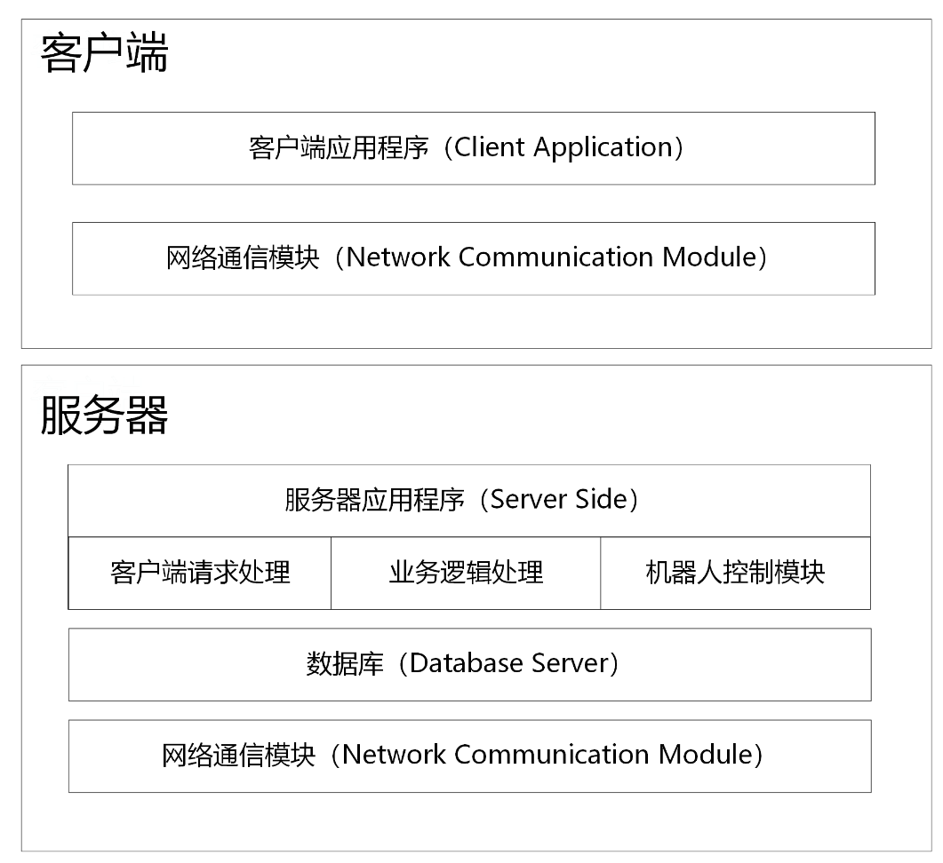**WMS体系结构图**

**WMS体系结构描述及分析**

该WMS体系结构采用了客户端/服务器（C/S）架构风格。客户端负责提供用户界面和用户交互，而服务器端负责处理核心业务逻辑和数据管理。客户端通过网络通信模块与服务器进行通信，发送请求并接收响应。

客户端应用程序提供用户界面，允许用户提交工具租借请求、查询库存信息和查看请求记录等功能。它负责接收用户的输入，并将请求发送给服务器进行处理。

网络通信模块负责与服务器进行通信，发送请求并接收响应。它使用网络协议（如HTTP、TCP/IP）与服务器进行数据交换，确保客户端和服务器之间的有效通信。

服务器应用程序是整个系统的核心，负责处理客户端请求、业务逻辑处理和机器人控制。它包含三个子模块：

客户端请求处理模块负责接收客户端发送的请求，并进行验证和授权。它对用户提交的工具租借请求进行处理，验证请求的合法性，并确保请求的安全性。

业务逻辑处理模块负责处理核心的业务逻辑。它管理工具仓库的状态和库存信息，包括工具的位置、可用性和数量等。根据客户端的请求，进行相应的工具提取和放置操作，并确保数据的一致性和准确性。

机器人控制模块负责控制机器人的移动和操作。根据业务逻辑处理模块的指示，它与机器人交互，从货柜中抓取相应的工具并将其放置到工具传送带上。它还负责监测机器人的状态，以及在机器人出现故障时进行维修通知。

数据库用于存储和管理与工具仓库管理相关的数据。它包含仓库信息、工具状态、请求日志等。服务器应用程序可以通过数据库进行数据的读取、写入和更新操作，确保数据的持久化和一致性。

WMS系统可能需要在不同地点的多个工具仓库中进行部署。使用C/S架构，可以将服务器部署在总公司，而客户端应用程序可以分布在各个子公司或工具仓库中。这样，随着业务的增长，可以轻松添加新的工具仓库并连接到现有的服务器，从而实现系统的扩展性。

服务器端负责处理复杂的业务逻辑和数据管理任务，例如验证请求、处理库存信息、控制机器人等。通过将这些任务集中在服务器端进行处理，客户端可以专注于用户界面和用户交互，从而减轻客户端的负担提高了整体性能和响应速度。

由于客户端和服务器端是相对独立的模块，这种独立性使得开发团队可以独立地对客户端和服务器端进行开发、测试和维护。例如，如果需要改进用户界面或添加新的功能，可以只修改客户端应用程序而不影响服务器端的功能，从而提供了更大的灵活性和定制性。

C/S架构还使得WMS系统的各个模块相对独立，每个模块具有清晰的职责和功能。这种模块化的设计使得系统的维护更加容易。例如，如果需要修改业务逻辑或改进机器人控制模块，可以只对服务器端进行修改，而不会对客户端产生影响。这种模块化设计也提供了更好的代码复用和可维护性，使开发团队能够更容易地理解、测试和更新系统的不同部分。

此架构风格可以使用加密技术和安全传输协议。服务器端负责验证和授权客户端请求，确保只有经过授权的用户才能访问和操作系统。通过身份验证和权限控制手段，可以防止非法访问和潜在的安全威胁，因此还对安全性提供了较好的保证。

总之，使用此风格既能够满足WMS系统信息量大、信息安全和保密性强、信息共享度高、操作实时性强的要求，又能降低系统的升级和维护成本，具有较强的安全性、可靠性、可伸缩性、可扩展性和可维护性等优点。

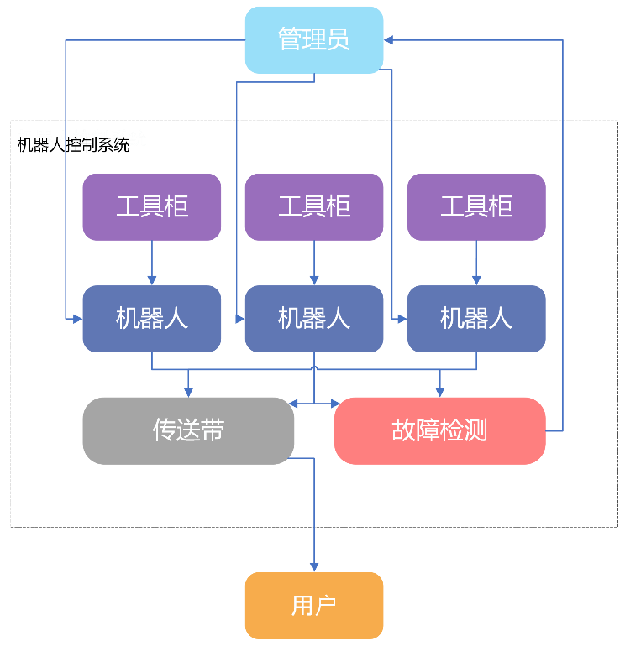**机器人控制模块子系统体系结构图**

**机器人控制模块子系统体系结构描述及分析**

该子系统采用事件驱动架构处理管理员（服务器端）的请求，，机器人根据请求去工具货柜抓取工具并放到传送带上，传送带将工具传送给请求的用户。如果机器人出现故障或其他异常情况，故障检测模块会收集这些错误，并将其反馈给管理员。这个错误事件也会触发相应的处理机制，管理员可以采取适当的措施来解决问题。

事件驱动架构通过事件作为组件之间的通信机制，实现了组件之间的松耦合。并且具有可扩展性和灵活性，为更新或修改带来更大便利。采用该架构还支持组件在收到事件后异步地进行处理，而不需要等待其他组件的响应，这样可以提高机器人控制系统的并发处理能力和响应速度。同时该架构也具有容错性和可靠性，因为其可以确保错误事件被捕获并触发相应的处理机制：管理员可以及时获得故障信息，并采取适当的措施来解决问题，从而实现高效亦可靠的工具提取和传递过程。